试卷代号：1260
国家开放大学2022年春季学期期末统一考试
软件工程试题
2022年7月
一、选择题（请从四个可选项中选择正确答案。60分，每题3分）
1.软件工程的研究内容具有层次化结构，最底层是质量保证层，中间层是( )，最上层是工具层。
A.过程层 B.方法层
C.过程层和方法层 D.系统层
2.软件开发活动的顺序应该是( )。
A.问题定义、可行性研究、需求分析、设计、编码和测试
B.问题定义、设计、可行性研究、编码和测试
C.需求分析、设计、编码和测试
D.需求分析、编码和测试、试运行
3.下面哪个选项不是软件工程研究的内容？( )
A.生产无故障的软件 B.精通一门编程语言
C.生产满足用户需求的软件 D.生产及时交付的软件
4.可行性研究的主要任务是( )。
A.确定系统做什么 B.确定性能
C.确定功能 D.进行一次简要的需求分析
5.用户需求描述的是( )。
A.用户使用该软件要完成的任务 B.业务需求
C.功能需求 D.软件目标、规模和范围
6.数据流程图的主要作用是( )。
A.描述模块组成 B.说明用户数据结构
C.描述软件功能 D.描绘系统的逻辑模型
7.软件设计的目标是( )。
A.在最短的时间内，生产出可靠性、可维护性俱佳的软件方案
B.为软件编码设计模块结构
C.确定软件要做什么
D.确定软件的实现算法
8.内容耦合是模块间最紧密的耦合，( )是模块间最松散的耦合。
A.数据耦合 B.非直接耦合
C.控制耦合 D.外部耦合
9.面向对象是“先”确定()“后”( )。
A.属性／方法 B.数据结构／方法
C.动作的主体／执行动作 D.动作／操作
10.UML是一种( )语言。
A.高级编程语言 B.面向对象建模语言
C.分析方法 D.过程
11.用( )模型描述和分析业务流程。
A.交互 B.业务
C.数据 D.动态
12.用( )描述系统与角色之间的接口。
A.表单 B.界面类
C.窗体 D.对话框
13.对类进行详细设计，主要是设计类的( )，优化类之间的关系。
A.数据结构 B.处理流程
C.属性和方法 D.算法
14.面向对象设计强调定义( )，并且使它们相互协作来满足用户需求。
A.软件对象 B.物理模型
C.E-R模型 D.接口
15.软件测试的目标是设计优秀的测试用例，( )。
A.最快速地找出程序中的问题
B.以最小的代价、在最短的时间内尽可能多地发现软件中的错误
C.保障程序的正确性
D.区分出程序员的编程水平
16.( )不符合软件测试原则。
A.对每个测试结果进行检查，不漏掉已经出现的错误迹象
B.程序员应该仔细测试自己编写的程序代码
C.程序员要避免测试自己编写的程序代码
D.测试工作越早开始越好
17.引起软件改变的原因主要有( )。
A.运行环境变化 B.需求变化
C.系统有错 D.以上全部
18.下面哪些测试方法属于黑盒测试？( )
A.路径测试 B.等价类划分
C.条件判断 D.循环测试
19.现在人们更强调程序代码的( )。
A.可维护性 B.可移植性
C.可扩充性 D.高效性
20.软件特性中，相互矛盾的是( )。
A.可理解性与可测试性 B.效率与可修改性
C.可修改性和可理解性 D.可理解性与可读性
二、简答题（30分，每小题6分）
21.请说明快速原型化模型的基本思想。

22.下面的程序段A被程序员误写成程序段B，请设计合适的测试用例发现其中的错误。
程序段A | 程序段B
……  {  T=O；  If(A>=1)&&(B>=2)T=T+1；  else T=T+2；  If(X>=90)&&(Y>=75)T=T+3；  else T=T+4；  ｝  Printf(“d%\n”,T)；  …… | ……  {  T=O；  If(A>=1)&&(B>=2)T=T+1；  else T=T+2；  If(X>=90)&&(Y<=75)T=T+3；  else T=T+4；  ｝  Printf(“d%\n”,T)；  ……

23.请给出软件工程七条基本原理中的任意6条基本原理。

24.软件设计中的抽象是什么意思？

25.软件需求可以分为业务需求、用户需求、功能需求和非功能需求，请分析业务需求与功能需求的区别？

三、应用题（10分）
26.学校教师工资管理系统的需求描述如下：教师每月末将本月的工作量输入到系统中，
学院负责人对教师输入的工作量进行审核，财务部门对审核后的工作量计算本月工资，本月工资=基本工资+各种补贴+工作量奖金-税收-保险-公积金金。基本工资、各种补贴、保险、公积金信息由人事处负责输入和维护，教师可以查询月工资明细。银行系统每月从本系统读入每位教师的实发工资，并向每位教师的银行卡帐户打入月工资。教师可以查询自己银行卡的金额。
请针对上面描述的需求画出数据流程图。

试卷代号:1260
国家开放大学2022年春季学期期末统一考试
软件工程 试题答案及评分标准
(供参考)
2022年7月
一、选择题(请从四个可选项中选择正确答案。60分,每题3分)
1.A 2.A 3.B 4.D 5.A
6.D 7.A 8.B 9.C 10.B
11.D 12.B 13.C 14.A 15.B
16.B 17.D 18.B 19.A 20.B
二、简答题(30分,每小题6分)
21. 请说明快速原型化模型的基本思想。
答案
在需求分析的同时,以比较小的代价快速建立一个能够反映用户主要需求的原型系统。用户在原型系
统上可以进行基本操作,并且提出改进意见,分析人员根据用户的意见完善原型,然后再由用户评价,提出建议,如此往复,直到开发的原型系统满足了用户的需求为止。基于快速原型化模型的开发过程基本上是线性的,从创建系统原型到系统运行,期间没有反馈环。这是由于开发人员是在原型的基础上进行系统分析和设计,而原型已经通过了用户和开发组的审查,在设计阶段由于有原型作设计参考,所以设计的结果正确率比较高。
评分标准:原型描述基本正确6分。
22. 下面的程序段A 被程序员误写成程序段B,请设计合适的测试用例发现其中的错误。
答案
条件组合:
A>=1 B>=2;
A>=1 B>2
A<1 B>=2
A<1 B<2
X>=90 Y>=75
X>=90 Y<75
X<90 Y>=75
X<90 Y<75
由此获得测试用例:A=1 B=2; A=1 B=1;A=0 B=2;A=0 B=1;X=90 Y=75;X=90
Y=1;X=1 Y=75;X=1 Y=1;其中X=90 Y=75能够发现错误。
评分标准:答案不唯一,不管用什么方法,给出的测试用例能够发现错误就给满分。参考答案为X=90 Y=75。
23. 请给出软件工程七条基本原理中的任意6条基本原理。
答案
原理1. 用分阶段的生命周期计划严格管理
原理2. 坚持进行阶段评审
原理3. 实行严格的产品控制
原理4. 采用现代程序设计技术
原理5. 结果应能清楚地审查
原理6. 开发小组的人员应该少而精
原理7. 承认不断改进软件工程实践的必要性
评分标准:每个原理1分。
24. 软件设计中的抽象是什么意思?
答案
所谓抽象就是将事务的相似方面集中和概括起来,暂时忽略它们之间的差异。或者说,抽象就是抽出事
务的本质特性而暂时不考虑它们的细节。
评分标准:6分。
25. 软件需求可以分为业务需求、用户需求、功能需求和非功能需求,请分析业务需求与功能需求的区别?
答案
业务需求是用户高层领导机构决定的,它确定软件的目标、规模和范围。业务需求一般在进行需求分析之前就应该确定,需求分析阶段要以此为参照制定需求调研计划、确定用户核心需求和软件功能需求。业务需求通常比较简洁,大约三~五页纸就可以描述清楚,也可以将它直接作为需求规格说明书中的一部分。功能需求定义了软件开发人员必须实现的软件功能。用户从他们完成任务的角度对软件提出了用户需求,这些需求通常是凌乱的、非系统化的、有冗余的,开发人员不能据此编写程序。软件分析人员要充分理解用户需求,将用户需求整理成软件功能需求。开发人员根据功能需求进行软件设计和编码。
评分标准:业务需求和功能需求各占3分。
三、应用题(10分)
26. 答案
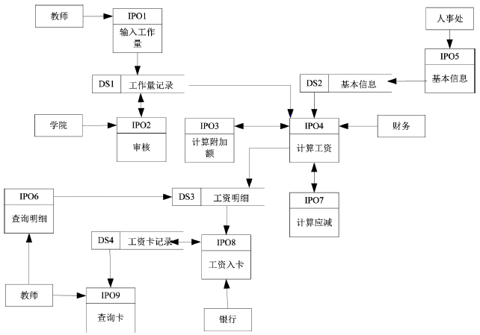
评分标准:只要画出工作量输入、审核、计算工资、工资入卡、基本信息管理和查询明细的基本流程就给满分,缺一个减1分;所用符号错误减2分,流程不通减2分。

